# 然之协同测试报告

目录

然之协同测试报告 1

测试汇总报告标识符 3

摘要 3

差异 3

综合评估 4

结果摘要 6

评估 7

限制 7

活动总结 7

认证 7

## 测试汇总报告标识符

然之协同开源版5.0；PHP语言编写；本机部署搭建环境。

## 摘要

* 测试项目——然之协同办公系统开源版5.0，一款面向中小企业的协同办公系统，它包括了客户管理、销售追踪、日常办公等主要功能。根据然之办公系统的主要控件分成九个测试模块，进而依据办公系统的主要功能定位各模块的重要等级，按照单元、集成、系统和验收的流程进行测试。测试主要关注办公系统的主要功能；由于系统的开源版本比较高且系统说明文档介绍系统的安全性较高，所以安全性测试进行的相对较少。
* 环境——Windows 10系统，CPU主频2.5 GHz以上，内存4G及以上，硬盘50G以上；使用Google、火狐、IE和Edge浏览器访问测试然之办公系统。环境配置情况与然之测试计划书中的内容一致。
* 参考资料——然之开源版使用手册，Web测试要点文档，禅道然之项目测试用例及运行结果汇总表，百度统计（主流浏览器）数据。

## 差异

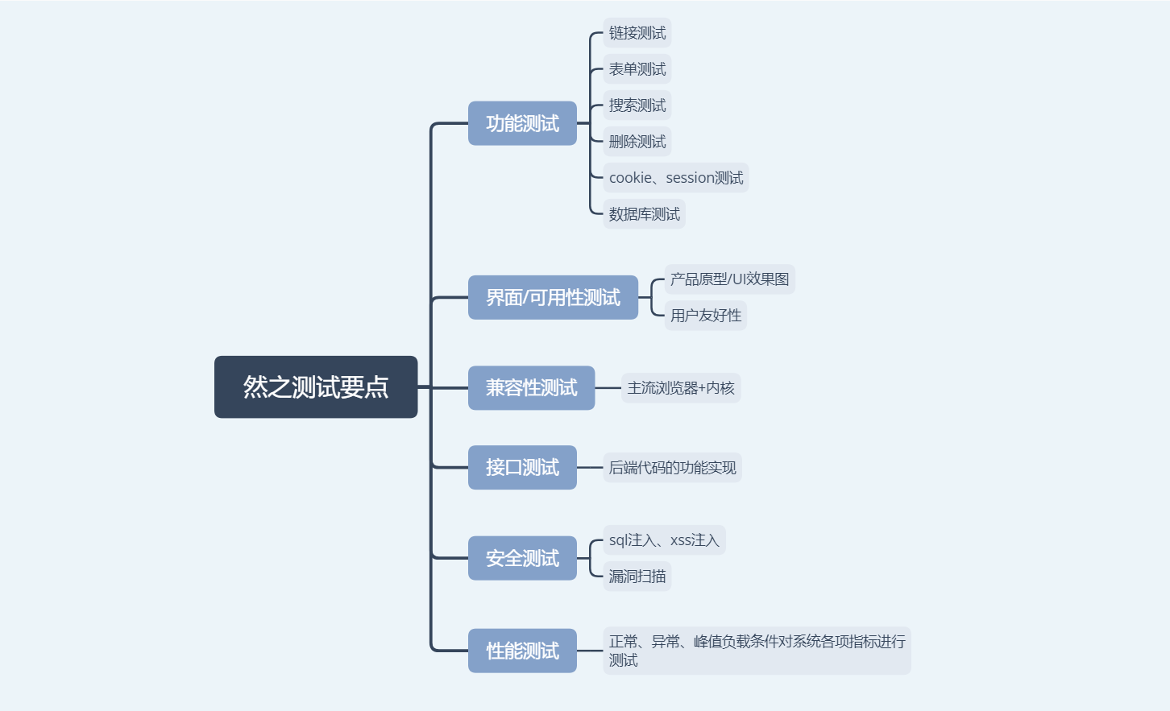

依据Web测试要点绘制然之测试要点思维导图，由于测试项目为开源产品，故实际测试关注要点和计划要点会产生差异；其主要原因与测试的项目背景和缺少产品需求规格说明书、概要设计文档，两大参考文献。

* 偏差原因

1. Cookie，Session测试偏差原因

然之协同办公项目环境搭建在本机，Cookie信息得以保存，但无法进行Session的测试。

1. 数据库测试偏差原因

然之项目数据库由测试人员在本机创建数据库，并不是应用的数据库脚本，所以无法对数据库进行深入测试；测试层次停留在本机办公系统的数据库列表创建与内容更新层面。

1. 界面测试偏差原因

由于缺少产品设计原型和UI效果图，故针对然之系统的界面测试更多关注用户友好性即操作提示、文字显示等。无法核对实际产品与设计原型的相似度。

1. 接口测试偏差原因

同Cookie，Session测试偏差原因。

* 支持材料和文件

然之协同开源5.0版，部署在测试员计算机上，应用phpStudy搭建环境、分配端口号实现本机访问。然之数据库安装创建，多数内容需要重新创建和填写。

* 变更请求

|  |  |  |
| --- | --- | --- |
| **请求编号** | **内容** | **审核** |
| Request_1 | 仅进行浏览器对cookie存储情况的测试 | 通过 |
| Request_2 | 仅进行数据库增、删、改、查的操作验证测试 | 通过 |
| Request_3 | 仅进行界面的显示情况测试 | 通过 |
| Request_4 | 不对此项目进行自动化接口测试 | 通过 |

* 增加请求

|  |  |  |
| --- | --- | --- |
| Request_5 | 不进行安全测试 | 未通过 |

原因阐述：安全测试是测试工程不可缺少的一项，尽管开源此项目的安全漏洞较少但仍要进行安全测试。

* 事故报告

1. Cookie存储信息在浏览器上删除后，再次登录然之用户名、密码信息仍然保存；由于公用内网ip运用端口访问，故无法预知此现象在产品发行后的情况。
2. 由于单个测试员添加的数据量有限，因此无法预知大量数据是否会对数据库产生影响。测试团队整合UI自动化测试代码时，然之开源产品的运行性能出现波动，说明当数据忽然增多时会导致功能异常。

## 综合评估

* 总目标

经过对然之九个功能控件的单元测试，和控件功能的集成测试、系统测试后解决然之协同办公系统存在的BUG，进而进行验收测试，最终使然之办公系统控件等级高的功能不出现BUG，等级较高的控件功能BUG出现率小于5%，等级中的控件功能保证其不影响主要功能的实现。

* 涵盖目标

对于面向客户、公司等外部人员的主要功能控件如：客户管理，团队，日常办公，现金记账，文档。需解决98%的BUG；对于面向内部人员管理然之的功能控件如：后台管理，所有应用，我的地盘，项目。保证其主要功能实现即可，需解决90%BUG，并可降低用户友好性的标准。

|  |  |  |  |  |  |
| --- | --- | --- | --- | --- | --- |
| **编号** | **功能模块** | **用例数** | **通过用例数** | **失败用例数** | **等级** |
| Rz_01 | 我的地盘 | 66 | 45 | 6 | 较高 |
| Rz_02 | 客户管理 | 35 | 31 | 3 | 高 |
| Rz_03 | 日常办公 | 84 | 82 | 2 | 高 |
| Rz_04 | 项目 | 19 | 19 | 0 | 中 |
| Rz_05 | 文档 | 9 | 9 | 0 | 中 |
| Rz_06 | 现金记账 | 142 | 114 | 22 | 高 |
| Rz_07 | 团队 | 44 | 38 | 6 | 较高 |
| Rz_08 | 后台管理 | 58 | 35 | 18 | 中 |
| Rz_09 | 所有应用 | 15 | 15 | 0 | 高 |

测试用例总计472条，通过总计388条，失败总计57条；造成通过用例数量与失败用例数量之和小于用例总数的原因是由于部分功能存在BUG或设计不周全导致部分用例执行受阻。

* 遗漏的目标和遗漏的原因

由于本次测试的时间不充足，且测试团队能力不够全面遗漏的测试如下：

1. 负载测试/压力测试。
2. UI界面测试
3. 数据库测试

由于然之开源版5.0的环境限制，遗漏的测试如下

1. Session测试
2. 安全测试
3. 接口测试

* 未覆盖的属性标识

|  |  |  |
| --- | --- | --- |
| **编号** | **名称** | **等级** |
| Miss_1 | 负载测试/压力测试 | 高 |
| Miss_2 | UI界面测试 | 较高 |
| Miss_3 | 数据库测试 | 高 |
| Miss_4 | Session测试 | 高 |
| Miss_5 | 安全测试 | 高 |
| Miss_6 | 接口测试 | 高 |

* 出乎意料的趋势和测试过程变化及其覆盖

在测试过程中由于然之的数据存入逐渐增多，在测试工程的第二个周期出现部分功能异常的情况，之后系统又无异常。测试团队记录下来此现象并分析其原因如下：

1. Windows 10系统更新造成的异常
2. 系统数据库数据增多导致系统异常
3. 对然之系统的频繁操作导致其异常

在恢复正常后，重新执行了相关测试用例并未发现异常。

## 结果摘要

* BUG总数：83

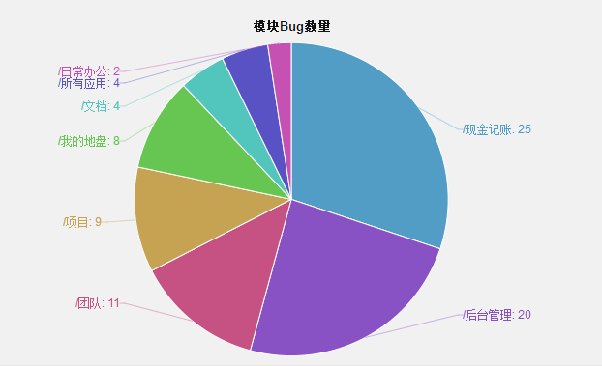

（各模块BUG分布饼状图）

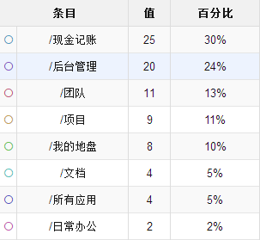

（各模块BUG占比）

* 严重性优先级

|  |  |  |
| --- | --- | --- |
| **编号** | **功能模块** | **优先级** |
| Rz_01 | 我的地盘 | 较高 |
| Rz_02 | 客户管理 | 高 |
| Rz_03 | 日常办公 | 高 |
| Rz_04 | 项目 | 中 |
| Rz_05 | 文档 | 中 |
| Rz_06 | 现金记账 | 高 |
| Rz_07 | 团队 | 较高 |
| Rz_08 | 后台管理 | 中 |
| Rz_09 | 所有应用 | 高 |

* 未解决的事件

由于本次测试项目无法交付开发人员更改，故发现的BUG无法得到解决。

## 评估

通过一个月的时间对然之开源版5.0的测试，发现然之系统总体上是一个功能完备，安全性较高的办公产品；测试过程发现的BUG总体等级较低，且对主要功能的影响不大。

## 限制

1. 然之协同版本为开源版本，其具体功能和性能的探索还要基于进一步开发。
2. 由于测试团队资源的限制，未能在更多操作系统下探索然之办公系统的界面和功能。
3. 未进行负载、压力测试。
4. 探索式测试设计较少。

## 活动总结

|  |  |  |  |  |
| --- | --- | --- | --- | --- |
| **测试人员** | **负责模块** | **工作时间** | **变更** | **任务完成情况** |
| 张飞宇 | 客户管理 | 21小时/周 | 无 | 完成模块用例设计，交叉执行测试用例。 |
| 孙立莹 | 日常办公 | 21小时/周 | 无 | 完成模块用例设计，交叉执行测试用例。 |
| 杨凯静 | 现金记账 | 21小时/周 | 无 | 完成模块用例设计，交叉执行测试用例。 |
| 生春月 | 后台管理 | 21小时/周 | 无 | 完成模块用例设计，交叉执行测试用例。 |
| 徐世伟 | 项目、文档、所有应用 | 21小时/周 | 无 | 完成模块用例设计，交叉执行测试用例。 |
| 冯滨 | 团队 | 21小时/周 | 无 | 完成模块用例设计，交叉执行测试用例。 |
| 刁立翔 | 我的地盘 | 21小时/周 | 无 | 完成模块用例设计，交叉执行测试用例。 |

## 认证